PC11 Doc. 5.5
CONVENTION SUR LE COMMERCE INTERNATIONAL DES ESPECES
DE FAUNE ET DE FLORE SAUVAGES MENACEES D'EXTINCTION
____________
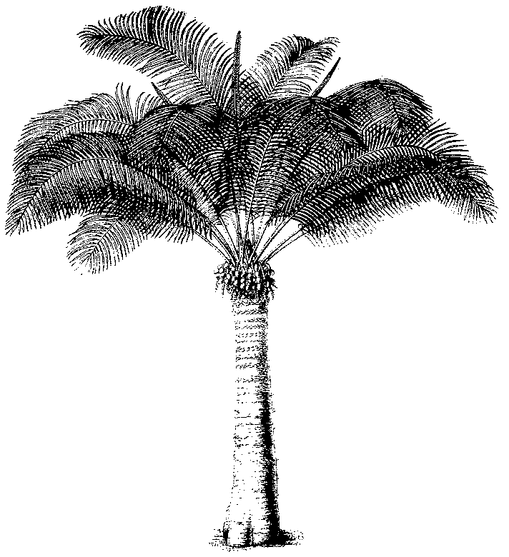
Onzième session du Comité pour les plantes
Langkawi (Malaisie), 3 – 7 septembre 2001
Rapports régionaux et rapports sur les réunions régionales
Amérique du Nord

A) Informations générales
- Nom du membre (auteur du rapport): Bertrand von Arx (Canada)
- Nom du représentant suppléant: Patricia Dávila (Mexique)
- Nombre de Parties de la région: 3 (Canada, Etats-Unis d’Amérique, Mexique)
- Nombre d’autorités scientifiques répondant aux communications: 2 / 2
- Noms d’autres institutions ou ONG contactées pour du travail CITES durant cette période
- American Orchid Society (AOS),
CFS (Service forestier canadien),
GS UICN/CSE des plantes carnivores,
GS UICN/CSE des orchidées d’Amérique du nord
Comité CSE sur la conservation des plantes

B) Liste de points

Introduction
Comme c’est habituellement le cas dans notre région, le travail se fait surtout au plan national. Une bonne communication entre les autorités scientifiques de la région permet de traiter correctement les questions régionales sans réunions. A cet égard, l’on notera avec une satisfaction particulière qu’au Mexique, les relations entre l’autorité scientifique (Conabio, en coordination avec Mme Patricia Dávila et M. Rodrigo Medellín) et l’organe de gestion (INE-Semarnat) ont mûri et sont bien plus solides. Le travail sur différentes questions CITES se fait en étroite collaboration et l’on note une attitude positive de part et d’autre dans la recherche de solutions en vue d’une mise en œuvre adéquate de la Convention, avec les meilleurs compromis possibles pour la conservation des espèces sauvages au Mexique.
Les Parties se préparent également pour la prochaine CdP en commençant à établir le calendrier des diverses consultations et en examinant de plus près les taxons susceptibles de faire l’objet de propositions. Les Etats-Unis d’Amérique ont publié un premier avis public dans leur registre fédéral (http://www.access.gpo.gov/su_docs/aces/fr-cont.html) sur d’éventuelles propositions relatives à des espèces, au sujet desquelles ils demandent des informations au public. Au Canada, le processus de consultation commencera en décembre 2001.
SUIVI DES QUESTIONS INSCRITES A L’ORDRE DU JOUR DEPUIS LA DERNIERE SESSION DU COMITE POUR LES PLANTES
- Répertoire régional Plusieurs changements sont intervenus depuis la dernière mise à jour. Au Mexique, il y a eu d’importants changements de personnel dans l’OG et l’AS. Au Canada, votre humble serviteur a été nommé Coordonnateur international et de l’autorité scientifique CITES le 1er mars 2001 au siège du Canadian Wildlife Service (CWS) à Ottawa/Hull.
- CITES Carnivorous Plant Checklist Le dernier avant-projet a été envoyé à Kew pour une dernière série, FINALE, de commentaires. L’on espère qu’il sera prêt à être distribué alors même que vous lisez ce rapport!
- Projet sur Guaiacum sanctum – la 10e session du Comité pour les plantes avait décidé que l’étude présentée par les étudiants de l’Université du Maryland devrait se poursuivre. A la demande du Mexique, les étudiants ont été priés de continuer leur travail. Le Secrétariat a fourni des fonds alloués par les Etats-Unis d’Amérique et les Pays-Bas. Les étudiants ont travaillé en étroite collaboration avec le Mexique pour réaliser leur étude, dont les résultats pourront être discutés à la 11e session du Comité.
- Manuel d’identification des bois – le US Department of Agriculture/Animal and Plant Health Inspection Service et le US Forest Service ont fourni des fonds pour financer l’élaboration par Environnement Canada de matériels permettant l’identification des bois tropicaux à l’usage des agents chargés de faire respecter la Convention. Le document final sera prêt prochainement. Une version interactive sera bientôt placée sur Internet.
reunions Regionales
Une réunion régionale a eu lieu en avril 2001 à l’occasion de la réunion américaine du Comité tripartite sur la conservation et la gestion des écosystèmes & des espèces sauvages («session tripartite aka») dans laquelle la «table CITES» a fait office de réunion régionale. La présence d’autres “tables” telles que celles sur les oiseaux migrateurs et les zones humides, les espèces partagées, les données sur la biodiversité, ont permis une interaction efficace avec d’autres scientifiques quand c’était nécessaire. Les trois autorités scientifiques et organes de gestion ont participé à cette réunion.

Travail accompli par les Parties
Plusieurs documents – qui seront soumis à cette session – montrent le travail accompli par chaque Partie pour améliorer la mise en œuvre de la CITES pour les questions relatives aux plantes ou pour donner suite aux décisions de la dernière CdP. Un résumé des activités importantes conduites par chaque Partie est fourni ci-dessous.
Canada
- Un gros effort a été fait dans le nouvel Office de l’autorité scientifique. L’on a consacré beaucoup d’attention au réseau formé par les autres autorités scientifiques du Canada telles que celles des Provinces et des Territoires, le Département des Pêcheries et de l’Océan, le Service canadien des forêts, ainsi que les organismes chargés de la lutte contre la fraude. L’éducation et la formation ont été dispensées au moyen d’une présentation en PowerPoint fondée sur une présentation disponible sur le site CITES sur Internet. Elle comporte des informations générales sur la CITES et d’autres sur sa mise en œuvre au Canada; une partie spéciale y a été ajoutée concernant des questions spécifiques ou des demandes, en fonction des interlocuteurs.
- Un groupe de travail a été créé pour mettre à jour les informations disponibles sur Internet au sujet de la CITES au Canada. Un nouveau site Web sera conçu cet été et devrait être prêt en automne: www.cites.ec.gc.ca. Ses principaux traits seront le processus de consultation pour la prochaine CdP et la possibilité d’accéder à des demandes de permis en ligne (par la suite, tout le processus d’obtention des permis sera en ligne).
- Le travail se poursuit sur la Checklist of the Canadian native species listed in CITES. Cette liste inclut les plantes et les animaux. Du côté des plantes, seules quatre familles sont représentées par 100+ taxons. Cependant, deux espèces, une de la famille des Ranunculaceae (Hydrastis canadensis) et une de celle des Araliaceae (Panax quinquefolius) – toutes deux des plantes médicinales – n’ont chacune qu’un représentant. Les Cactaceae (cinq espèces de l’Ann. II) et un plus grand nombre d’Orchidaceae (78-100+ espèces, selon la taxonomie, toutes de l’Ann. II) représentent le plus grand nombre de taxons. Une évaluation des menaces existe mais les données sur le commerce de la plupart font défaut.
- Le représentant a participé à la deuxième réunion du Groupe de travail sur les critères tenu à Sigüenza, Espagne, en mai 2001, et à la 45e session du Comité permanent à Paris, en juin 2001.

Etats-Unis d’Amérique
- Proposition de déclassement des cactus – L’autorité scientifique américaine a analysé les implications potentielles de la proposition préparée par la Suisse concernant le déclassement de plusieurs espèces de cactus morphologiquement distinctes. Les résultats ont été partagés par la région et la Suisse.
- Examen des Orchidaceae – la 10e session du Comité pour les plantes avait établi un groupe de travail chargé de déterminer comment procéder pour l’examen des Orchidaceae. L’autorité scientifique américaine (M. Roddy Gabel) a conduit ce projet pour l’Amérique du Nord en collaboration avec l’American Orchid Society. Les résultats seront discutés à la 11e session du Comité.
- Groupe de travail sur les annotations aux plantes médicinales – la 10e session du Comité avait établi ce groupe de travail pour aborder les recommandations énoncées dans le document PC10.8.4. L’autorité scientifique américaine a coordonné les apports des membres du groupe de travail et présentera un document sur ce sujet à la 11e session du Comité.
- Examen de Taxus wallichiana – la 10e session du Comité avait demandé à la Chine et aux Etats-Unis de conduire une étude sur la conservation de cette espèce. Les Etats-Unis s’y sont employés et ont également étudié les espèces asiatiques du genre en raison d’incertitudes taxonomiques devant encore être résolues par le Comité de la nomenclature. Les résultats seront présentés à la 11e session du Comité.
- Demande d’informations – le 12 juin 2001, l’autorité scientifique américaine a officiellement demandé des informations et des recommandations au public sur les espèces qu’il faudrait examiner en vue de l’amendement des annexes CITES à la prochaine CdP. Les commentaires devront avoir été reçus avant le 13 août 2001. Un résumé sur les espèces végétales indiquées dans cet avis sera présenté à la 11e session du Comité. De nombreuses espèces du Canada et/ou du Mexique y figurent.
- Réunion de la région Europe – A l’invitation du représentant de la région Europe, les Etats-Unis (Mme Julie Lyke) ont participé à la quatrième réunion de cette région sur les questions CITES relatives aux plantes, tenue en Turquie en avril 2001. Ce fut l’occasion de partager des informations avec les Parties européennes et le Secrétariat et d’améliorer notre connaissance du commerce des bulbes de Turquie.

Mexique
Parmi de nombreux autres projets, un travail en profondeur a été fait durant cette période sur l’état des cactus mexicains, avec de larges tournées d’observation sur le terrain; ce travail se poursuivra à l’avenir. Les projets dans bien des cas concernaient des questions directement liées au travail du Comité pour les plantes (déclassement des opuntioïdés, examen des cactus de l’Ann. I). Les contraintes financières ont dicté la portée de la recherche dans d’autres cas, comme celui de l’étude de certaines populations indigènes de cactus, dont le premier groupe de taxons choisi se trouvait à une distance raisonnable de Mexico City. D’autres enquêtes couvriront des régions plus éloignées.
Les résultats du projet sur Guaiacum, avec les études de terrain au Mexique, seront présentés durant la session.
Le Congrès national de la Société botanique du Mexique, que présidera le représentant suppléant, sera l’un des prochains événements importants. Il se tiendra du 14 au 19 octobre 2001. Pour plus d’informations, voir le site www.socbot.org.mx.

